深 圳 大 学 实 验 报 告

课程名称 数字集成电路与系统设计
项目名称 编码器与译码器
学 院 计算机与软件学院
专 业 计算机科学与技术（高性能班）
指导教师 蔡晔
报 告 人 姚健文 学号 2023150131
实验时间 2025.9.18
提交时间 2025.9.18

教务处制

一、实验目的
1.1. 学习编码器和译码器的基本原理，掌握常见的编码器与译码器原理概念；
1.2. 学习编码器与译码器在Chisel中的使用；
1.3. 学习查找表的基本原理，并且能够使用 Chisel实现。

二、实验内容
2.1. 介绍编码器和译码器的基本原理，介绍常见的OneHot编码；
2.2. 学习 Chisel 中的各种有关编码器与译码器的硬件原语的使用；
2.3. 介绍查找表的基本原理，学习如何使用高阶函数自动生成序列值。

三、实验步骤
任务一：参考3.1中表1的内容，写一个4-16译码器的真值表，并且需要使用Chisel实现这一模块，模块名为Decoder4to16
实验框架代码位于 src/main/scala/exp3/todo/Decoder4to16.scala 中

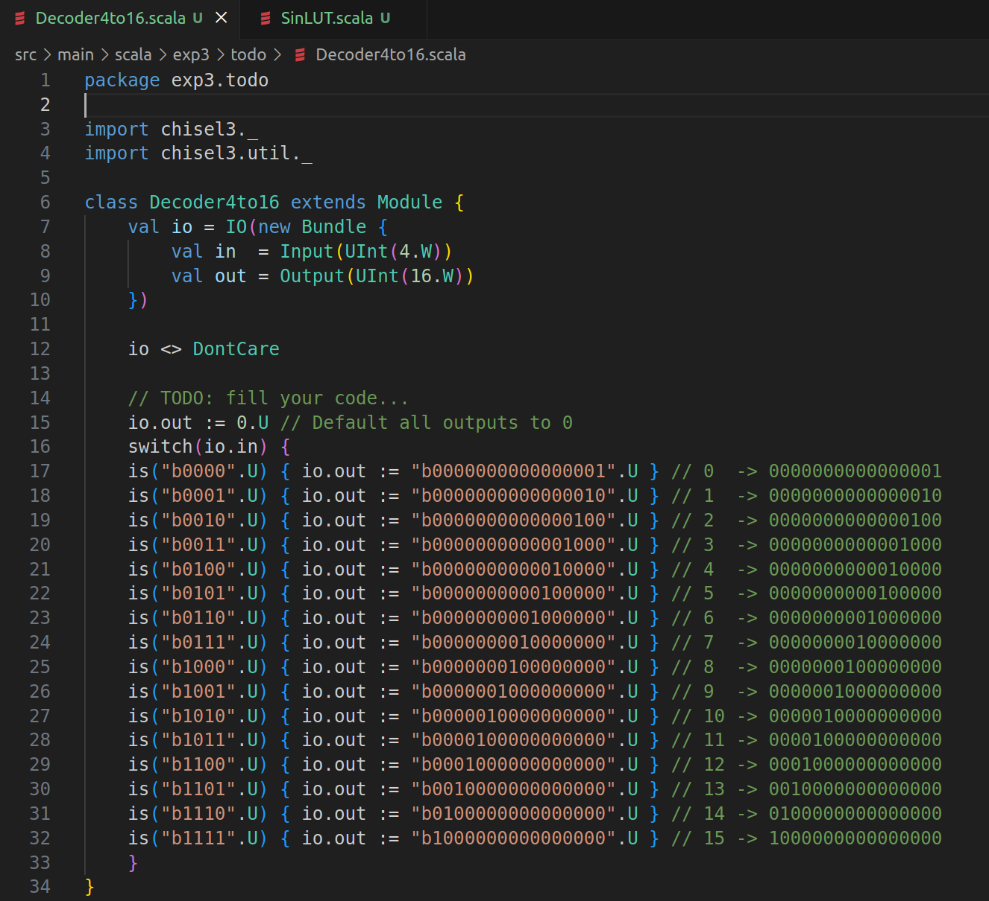
使用switch语句将in的输入信号进行匹配，实现4-16译码器的功能
将全部可能的信号进行对应
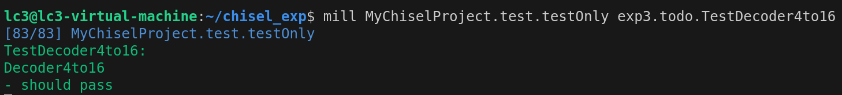
测试通过如图

任务二：实现一个正弦函数查找表
具体要求：
需要使用到上面介绍的map函数
正弦函数的离散采样点为50个
正弦函数的中间值为125左右（可以在这个附近）

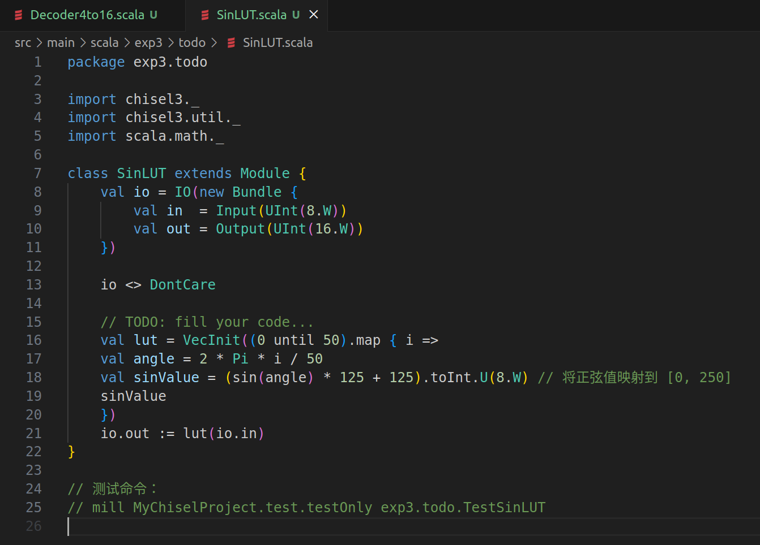
使用until生成一个0-49的序列，再利用map函数进行对应
在map函数中利用匿名函数计算对应的映射
最后将映射绑定到out输出中

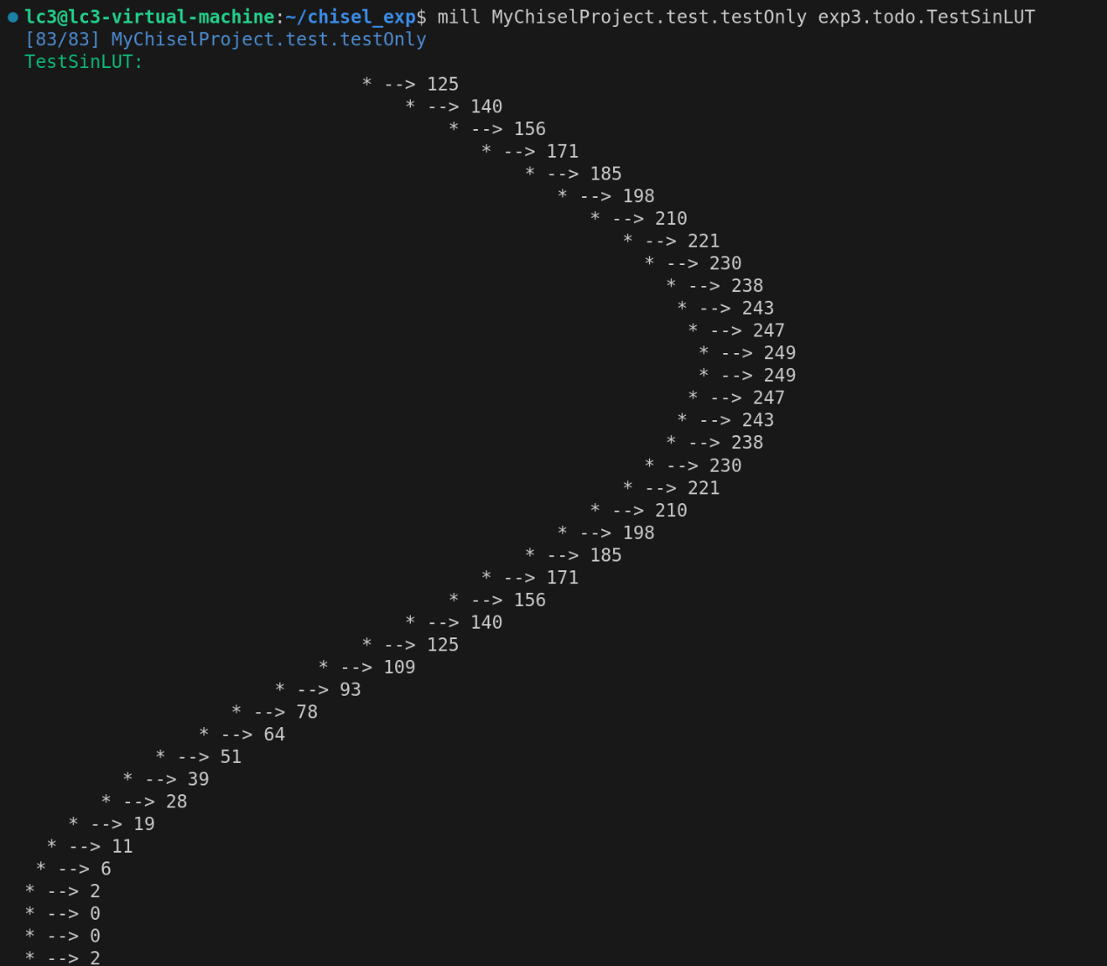
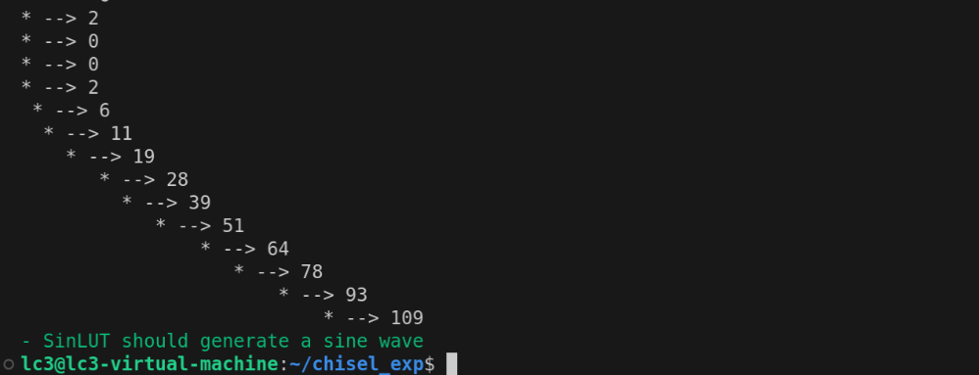
测试通过如图 可以打印一个正弦波

四、实验结论或体会
经过本次实验，我学习了scala语法中的switch语句、until和map函数的应用，能够进行编码器和译码器的程序设计与正弦波打印的实现。在接下来的电路设计学习中，我会努力将所学加以运用，提升自己的能力。
指导教师批阅意见：

成绩评定：

指导教师签字：

年 月 日

备注：

注：1、报告内的项目或内容设置，可根据实际情况加以调整和补充。
2、教师批改学生实验报告时间应在学生提交实验报告时间后10日内。

